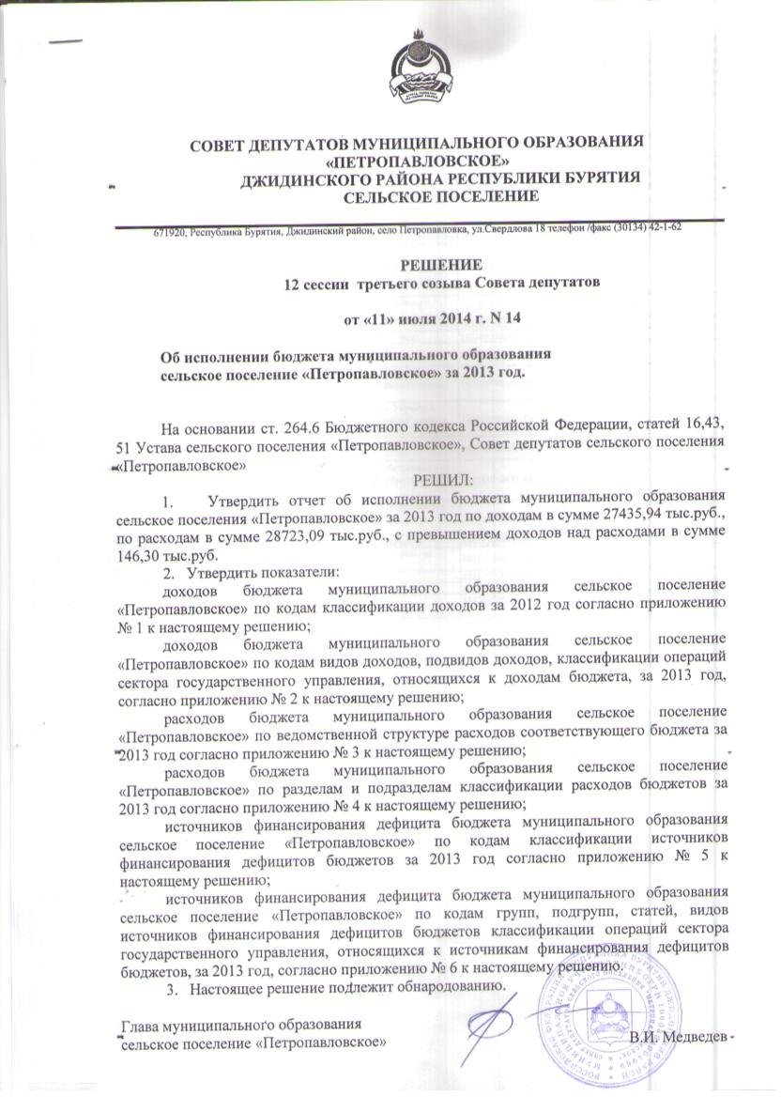
 | 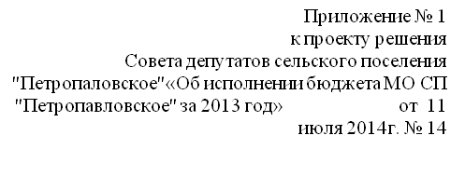
Доходы бюджета муниципального образования сельское поселение "Петропавловское" по кодам классификации доходов за 2013 год
Наименование платежей | Код бюджетной классификации | Утверждено тыс.руб. | Исполнено за год, тыс.руб. | Процент исполнения, %
Налог на доходы физических лиц с доходов, в отношении которых исчисление и уплата налога осуществляется в соответствии со статьями 227, 227.1 и 228 Налогового кодекса Российской Федерации | 18210102010010000110 | 6 850,00 | 6 624,85 | 96,7%
Налог на доходы физических лиц с доходов, полученных от осуществления деятельности физическими лицами, зарегистрированными в качестве индивидуальных предпринимателей, нотариусов, занимающихся частной практикой, адвокатов, учредивших адвокатские кабинеты, и других лиц, занимающихся частной практикой в соответствии со статьей 227 Налогового кодекса Российской Федерации | 18210102020010000110 | 55,00 | 25,25 | 45,9%
Налог на доходы физических лиц с доходов, полученных физическими лицами в соответствии со статьей 228 Налогового кодекса Российской Федерации | 18210102030010000110 | 23,70 | 3,87 | 16,3%
Единый сельскохозяйственный налог | 18210503010010000110 | 160,00 | 131,09 | 81,9%
Единый сельскохозяйственный налог (за налоговые периоды, истекшие до 1 января 2011 года) | 18210503020010000000 | 0,01 | 0,01 | 100,0%
Налог на имущество физических лиц, взимаемый по ставкам, применяемым к объектам налогообложения, расположенным в границах поселений | 18210601030100000110 | 522,10 | 495,84 | 95,0%
Земельный налог, взимаемый по ставкам, установленным в соответствии с подпунктом 1 пункта 1 статьи 394 Налогового кодекса Российской Федерации и применяемым к объектам налогообложения, расположенным в границах поселений | 18210606013100000110 | 1 070,00 | 1 029,97 | 96,3%
Земельный налог, взимаемый по ставкам, установленным в соответствии с подпунктом 2 пункта 1 статьи 394 Налогового кодекса Российской Федерации и применяемым к объектам налогообложения, расположенным в границах поселений | 18210606023100000110 | 1 165,20 | 1 110,11 | 95,3%
Прочие поступления от денежных взысканий (штрафов) и иных сумм в возмещение ущерба, зачисляемые в бюджеты поселений | 14111690050106000140 | 40,00 | 35,80 | 89,5%
Доходы, получаемые в виде арендной платы за земельные участки, государственная собственность на которые не разграничена, и которые расположены в границах поселений, а также средства от продажи права на заключение договоров аренды указанных земельных участков | 88411105013100000120 | 50,00 | 41,42 | 82,8%
Прочие поступления от использования имущества, находящегося в собственности поселений (за исключением имущества муниципальных бюджетных и автономных учреждений, а также имущества муниципальных унитарных предприятий, в том числе казенных) | 88411109045100000120 | 50,00 | 25,32 | 50,6%
Прочие доходы от оказания платных услуг (работ) получателями средств бюджетов поселений | 88411301995100000130 | 98,99 | 98,95 | 100,0%
Доходы от продажи земельных участков, государственная собственность на которые не разграничена и которые расположены в границах поселений | 88411406013100000430 | 1 168,17 | 624,41 | 53,5%
Невыясненные поступления, зачисляемые в бюджеты поселений | 88411701050100000180 |  | 50,25 | 0,0%
Дотации бюджетам поселений на выравнивание бюджетной обеспеченности | 88420201001100000151 | 1 500,00 | 1 500,00 | 100,0%
Прочие безвозмездные поступления в бюджеты поселений от бюджетов муниципальных районов | 88420209054100000151 | 15 638,80 | 15 638,80 | 100,0%
Итого: |  | 28 391,97 | 27 435,94 | 96,6%

 | 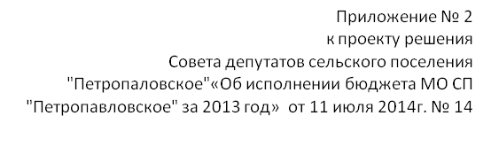
Доходы бюджета муниципального образования сельское поселение "Петропавловское" по кодам видов доходов, подвидов доходов, классификации операций сектора государственного управления за 2013 год
Наименование | Коды видов доходов, подвидов доходов, КОСГУ | Утверждено, тыс.руб. | Исполнено за 2011 год, тыс.руб. | Процент исполнения, %
ДОХОДЫ, всего |  | 28 391,97 | 27 435,94 | 96,6
НАЛОГОВЫЕ И НЕНАЛОГОВЫЕ ДОХОДЫ | 00010000000000000000 | 11 253,17 | 10 297,14 | 91,5
НАЛОГИ НА ПРИБЫЛЬ, ДОХОДЫ | 00010100000000000000 | 6 928,70 | 6 653,97 | 96,0
Налог на доходы физических лиц | 00010102000010000110 | 6 928,70 | 6 653,97 | 96,0
Налог на доходы физических лиц с доходов, в отношении которых исчисление и уплата налога осуществляется в соответствии со статьями 227, 227.1 и 228 Налогового кодекса Российской Федерации | 18210102010010000110 | 6 850,00 | 6 624,85 | 96,7
Налог на доходы физических лиц с доходов, полученных от осуществления деятельности физическими лицами, зарегистрированными в качестве индивидуальных предпринимателей, нотариусов, занимающихся частной практикой, адвокатов, учредивших адвокатские кабинеты, и других лиц, занимающихся частной практикой в соответствии со статьей 227 Налогового кодекса Российской Федерации | 18210102020010000110 | 55,00 | 25,25 | 45,9
Налог на доходы физических лиц с доходов, полученных физическими лицами в соответствии со статьей 228 Налогового кодекса Российской Федерации | 18210102030010000110 | 23,70 | 3,87 | 16,3
НАЛОГИ НА СОВОКУПНЫЙ ДОХОД | 00010500000000000000 | 160,01 | 131,10 | 81,9
Единый сельскохозяйственный налог | 00010503000000000110 | 160,01 | 131,10 | 81,9
Единый сельскохозяйственный налог | 18210503010010000110 | 160,00 | 131,09 | 81,9
Единый сельскохозяйственный налог (за налоговые периоды, истекшие до 1 января 2011 года) | 18210503020010000000 | 0,01 | 0,01 | -
НАЛОГИ НА ИМУЩЕСТВО | 00010600000000000000 | 2 757,30 | 2 635,92 | 95,6
Налог на имущество физических лиц | 00010601000000000110 | 522,10 | 495,84 | 95,0
Налог на имущество физических лиц, взимаемый по ставкам, применяемым к объектам налогообложения, расположенным в границах поселений | 18210601030100000110 | 522,10 | 495,84 | 95,0
Земельный налог | 00010606000000000110 | 2 235,20 | 2 140,08 | 95,7
Земельный налог, взимаемый по ставкам, установленным в соответствии с подпунктом 1 пункта 1 статьи 394 Налогового кодекса Российской Федерации и применяемым к объектам налогообложения, расположенным в границах поселений | 18210606013100000110 | 1 070,00 | 1 029,97 | 96,3
Земельный налог, взимаемый по ставкам, установленным в соответствии с подпунктом 2 пункта 1 статьи 394 Налогового кодекса Российской Федерации и применяемым к объектам налогообложения, расположенным в границах поселений | 18210606023100000110 | 1 165,20 | 1 110,11 | 95,3
ДОХОДЫ ОТ ИСПОЛЬЗОВАНИЯ ИМУЩЕСТВА, НАХОДЯЩЕГОСЯ В ГОСУДАРСТВЕННОЙ И МУНИЦИПАЛЬНОЙ СОБСТВЕННОСТИ | 00011100000000000000 | 100,00 | 66,74 | 66,7
Доходы, получаемые в виде арендной платы за земельные участки, государственная собственность на которые не разграничена, и которые расположены в границах поселений, а также средства от продажи права на заключение договоров аренды указанных земельных участков | 88411105013100000120 | 50,00 | 41,42 | 82,8
Прочие поступления от использования имущества, находящегося в собственности поселений (за исключением имущества муниципальных бюджетных и автономных учреждений, а также имущества муниципальных унитарных предприятий, в том числе казенных) | 88411109045100000120 | 50,00 | 25,32 | 50,6
ДОХОДЫ ОТ ОКАЗАНИЯ ПЛАТНЫХ УСЛУГ И КОМПЕНСАЦИИ ЗАТРАТ ГОСУДАРСТВА | 00011300000000000000 | 98,99 | 98,95 | 100,0
Прочие доходы от оказания платных услуг (работ) получателями средств бюджетов поселений | 88411301995100000130 | 98,99 | 98,95 | 100,0
ДОХОДЫ ОТ ПРОДАЖИ МАТЕРИАЛЬНЫХ И НЕМАТЕРИАЛЬНЫХ АКТИВОВ | 00011400000000000000 | 1 168,17 | 624,41 | 53,5
Доходы от продажи земельных участков, государственная собственность на которые не разграничена и которые расположены в границах поселений | 88411406013100000430 | 1 168,17 | 624,41 | 53,5
ШТРАФЫ, САНКЦИИ, ВОЗМЕЩЕНИЕ УЩЕРБА | 00011600000000000000 | 40,00 | 35,80 | 89,5
Прочие поступления от денежных взысканий (штрафов) и иных сумм в возмещение ущерба | 00011690000000000140 | 40,00 | 35,80 | 89,5
Прочие поступления от денежных взысканий (штрафов) и иных сумм в возмещение ущерба, зачисляемые в бюджеты поселений | 00011690050106000140 | 40,00 | 35,80 | 89,5
ПРОЧИЕ НЕНАЛОГОВЫЕ ПОСТУПЛЕНИЯ | 00011700000000000000 | - | 50,25
Невыясненные поступления | 00011701000000000180 | - | 50,25
Невыясненные поступления, зачисляемые в бюджеты поселений | 00011701050100000180 |  | 50,25
БЕЗВОЗМЕЗДНЫЕ ПОСТУПЛЕНИЯ | 00020000000000000000 | 17 138,80 | 17 138,80 | 100,0
БЕЗВОЗМЕЗДНЫЕ ПОСТУПЛЕНИЯ ОТ ДРУГИХ БЮДЖЕТОВ БЮДЖЕТНОЙ СИСТЕМЫ РОССИЙСКОЙ ФЕДЕРАЦИИ | 00020200000000000000 | 17 138,80 | 17 138,80 | 100,0
Дотации бюджетам субъектов Российской Федерации и муниципальных образований | 00020201000000000151 | 1 500,00 | 1 500,00 | 100,0
Дотации на выравнивание бюджетной обеспеченности | 00020201001000000151 | 1 500,00 | 1 500,00 | 100,0
Дотации бюджетам поселений на выравнивание бюджетной обеспеченности | 88420201001100000151 | 1 500,00 | 1 500,00 | 100,0
Прочие безвозмезные поступления от других бюджетов бюджетной системы | 00020209000000000151 | 15 638,80 | 15 638,80 | 100,0
Прочие безвозмездные поступления в бюджеты поселений от бюджетов муниципальных районов | 88420209054100000151 | 15 638,80 | 15 638,80 | 100,0

 |  |  |  |  | 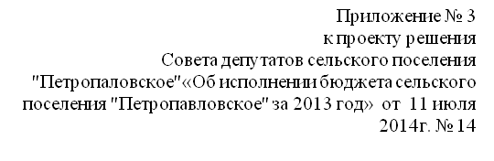
Ведомственная структура расходов бюджета сельского поселения "Петропавловское" на 2013 год
№ п/п | Наименование | ГРБС | Раз дел | Под раз дел | Целевая статья | Вид рас хода | Утверждено решением сессии, тыс.руб. | Уточненная сводная бюджетная роспись, тыс.руб. | Исполнено за 2012 год, тыс.руб. | % исполнения к утвержд.решению | % исполнения к уточн.сводной бюджетной росписи
1. | Администрация сельского поселения "Петропавловское" | 884 |  |  |  |  | 28 723,08 | 28 723,08 | 27 582,24 | 96,0 | 96,0
 | Общегосударственные вопросы | 884 | 01 |  |  |  | 10 306,69 | 10 306,69 | 10 291,87 | 99,9 | 99,9
 | Функционирование высшего должностного лица субъекта Российской Федерации и муниципального образования | 884 | 01 | 02 |  |  | 645,79 | 645,79 | 645,79 | 100,0 | 100,0
 | Руководство и управление в сфере установленных функций органов государственной власти субъектов Российской Федерации и органов местного самоуправления | 884 | 01 | 02 | 002 00 00 |  | 645,79 | 645,79 | 645,79 | 100,0 | 100,0
 | Глава муниципального образования | 884 | 01 | 02 | 002 01 00 |  | 645,79 | 645,79 | 645,79 | 100,0 | 100,0
 | Фонд оплаты труда и страховые взносы | 884 | 01 | 02 | 002 01 00 | 121 | 644,87 | 644,87 | 644,87 | 100,0 | 100,0
 | Иные выплаты персоналу, за исключением фонда оплаты труда | 884 | 01 | 02 | 002 01 00 | 122 | 0,92 | 0,92 | 0,92 | 100,0 | 100,0
 | Функционирование Правительства Российской Федерации, высших органов исполнительной власти субъектов Российской Федерации, местных администраций | 884 | 01 | 04 |  |  | 2 727,28 | 2 727,28 | 2 722,46 | 99,8 | 99,8
 | Руководство и управление в сфере установленных функций органов государственной власти субъектов Российской Федерации и органов местного самоуправления | 884 | 01 | 04 | 002 00 00 |  | 1 768,40 | 1 768,40 | 1 763,58 | 99,7 | 99,7
 | Центральный аппарат | 884 | 01 | 04 | 002 04 00 |  | 1 768,40 | 1 768,40 | 1 763,58 | 99,7 | 99,7
 | Фонд оплаты труда и страховые взносы | 884 | 01 | 04 | 002 04 00 | 121 | 1 725,06 | 1 725,06 | 1 720,24 | 99,7 | 99,7
 | Иные выплаты персоналу, за исключением фонда оплаты труда | 884 | 01 | 04 | 002 04 00 | 122 | 6,58 | 6,58 | 6,58 | 100,0 | 100,0
 | Закупка товаров, работ, услуг в сфере информационно-коммуникационных технологий | 884 | 01 | 04 | 002 04 00 | 242 | 25,25 | 25,25 | 25,25 | 100,0 | 100,0
 | Прочая закупка товаров, работ и услуг для государственных нужд | 884 | 01 | 04 | 002 04 00 | 244 | 7,43 | 7,43 | 7,43 | 100,0 | 100,0
 | Уплата налога на имущество организаций и земельного налога | 884 | 01 | 04 | 002 04 00 | 851 | 2,66 | 2,66 | 2,66 | 100,0 | 100,0
 | Уплата прочих налогов, сборов и иных платежей | 884 | 01 | 04 | 002 04 00 | 852 | 1,42 | 1,42 | 1,42 | 100,0 | 100,0
 | Уплата налога на имущество муниципальных, бюджетных, автономных, казенных организаций | 884 | 01 | 04 | 521 01 35 |  | 958,88 | 958,88 | 958,88 | 100,0 | 100,0
 | Уплата налога на имущество организаций и земельного налога | 884 | 01 | 04 | 521 01 35 | 851 | 958,88 | 958,88 | 958,88 | 100,0 | 100,0
 | Обеспечение проведения выборов и референдумов | 884 | 01 | 07 |  |  | 233,62 | 233,62 | 233,62 | 100,0 | 100,0
 | Проведение выборов в представительные органы муниципального образования | 884 | 01 | 07 | 020 00 02 |  | 116,81 | 116,81 | 116,81 | 100,0 | 100,0
 | Специальные расходы | 884 | 01 | 07 | 020 00 02 | 880 | 116,81 | 116,81 | 116,81 | 100,0 | 100,0
 | Проведение выборов главы муниципального образования | 884 | 01 | 07 | 020 00 03 |  | 116,81 | 116,81 | 116,81 | 100,0 | 100,0
 | Специальные расходы | 884 | 01 | 07 | 020 00 03 | 880 | 116,81 | 116,81 | 116,81 | 100,0 | 100,0
 | Другие общегосударственные вопросы | 884 | 01 | 13 |  |  | 6 700,00 | 6 700,00 | 6 690,00 | 99,9 | 99,9
 | Обеспечение деятельности подведомственных учреждений | 884 | 01 | 13 | 002 10 00 |  | 5 791,00 | 5 791,00 | 5 791,00 | 100,0 | 100,0
 | Субсидии автономным учреждениям на финансовое обеспечение государственного (муниципального) задания на оказание государственных (муницпальных) услуг (выполнение работ) | 884 | 01 | 13 | 002 10 00 | 621 | 5 791,00 | 5 791,00 | 5 791,00 | 100,0 | 100,0
 | Резервный фонд финансирования непредвиденных расходов Администрации поселения | 884 | 01 | 13 | 070 04 01 |  | 15,83 | 15,83 | 15,83 | 100,0 | 100,0
 | Резервные средства | 884 | 01 | 13 | 070 04 01 | 870 | 15,83 | 15,83 | 15,83 | 100,0 | 100,0
 | Выполнение других обязательств муниципального образования | 884 | 01 | 13 | 092 03 06 |  | 843,17 | 843,17 | 833,17 | 98,8 | 98,8
 | Прочая закупка товаров, работ и услуг для государственных нужд | 884 | 01 | 13 | 092 03 06 | 244 | 843,17 | 843,17 | 833,17 | 98,8 | 98,8
 | Межбюджетные трансферты на осуществление части полномочий по организации и осуществлению мероприятий по гражданской обороне на уровень муниципального района | 884 | 01 | 13 | 521 06 04 |  | 50,00 | 50,00 | 50,00 | 100,0 | 100,0
 | Иные межбюджетные трансферты | 884 | 01 | 13 | 521 06 04 | 540 | 50,00 | 50,00 | 50,00 | 100,0 | 100,0
 | Национальная безопасность и правоохранительная деятельность | 884 | 03 |  |  |  | 51,90 | 51,90 | 51,90 | 100,0 | 100,0
 | Защита населения и территории от чрезвычайных ситуаций природного и техногенного характера, гражданская оборона | 884 | 03 | 09 |  |  | 51,90 | 51,90 | 51,90 | 100,0 | 100,0
 | Межбюджетные трансферты на осуществление части полномочий по организации и осуществлению мероприятий по гражданской обороне на уровень муниципального района | 884 | 03 | 09 | 521 06 03 |  | 51,90 | 51,90 | 51,90 | 100,0 | 100,0
 | Иные межбюджетные трансферты | 884 | 03 | 09 | 521 06 03 | 540 | 51,90 | 51,90 | 51,90 | 100,0 | 100,0
 | Национальная экономика | 884 | 04 |  |  |  | 14 253,33 | 14 253,33 | 14 253,33 | 100,0 | 100,0
 | Дорожное хозяйство(дорожные фонды) | 884 | 04 | 09 |  |  | 14 253,33 | 14 253,33 | 14 253,33 | 100,0 | 100,0
 | Капитальный ремонт, ремонт и содержание автомобильных дорог общего пользования  муниципального значения | 884 | 04 | 09 | 315 01 10 |  | 15,85 | 15,85 | 15,85 | 100,0 | 100,0
 | Прочая закупка товаров, работ и услуг для государственных нужд | 884 | 04 | 09 | 315 01 10 | 244 | 15,85 | 15,85 | 15,85 | 100,0 | 100,0
 | Субсидии автономным учреждениям на финансирование капитального ремонта и ремонта дворовых территорий многоквартирных домов, проездов к дворовым территориям многоквартирных домов | 884 | 04 | 09 | 522 21 00 |  | 14 237,48 | 14 237,48 | 14 237,48 | 100,0 | 100,0
 | Субсидии автономным учреждениям на финансовое обеспечение государственного (муниципального) задания на оказание государственных (муницпальных) услуг (выполнение работ) | 884 | 04 | 09 | 522 21 00 | 621 | 14 237,48 | 14 237,48 | 14 237,48 | 100,0 | 100,0
 | Жилищно-коммунальное хозяйство | 884 | 05 |  |  |  | 1 593,25 | 1 593,25 | 501,25 | 31,5 | 31,5
 | Жилищное хозяйство | 884 | 05 | 01 |  |  | 1 024,58 | 1 024,58 | -
 | Межбюджетные трансферты на осуществление части полномочий по организации переселения граждан из аварийного жилищного фонда на территории муниципального образования в 2013-2015гг., строительству и осуществлению контроля на уровень муниципального района | 884 | 05 | 01 | 521 06 05 |  | 1 024,58 | 1 024,58 | -
 | Иные межбюджетные трансферты | 884 | 05 | 01 | 521 06 05 | 540 | 1 024,58 | 1 024,58 | -
 | Благоустройство | 884 | 05 | 03 |  |  | 361,55 | 361,55 | 361,13 | 99,9 | 99,9
 | Резервный фонд финансирования непредвиденных расходов | 884 | 05 | 03 | 070 04 01 |  | 20,00 | 20,00 | 20,00 | 100,0 | 100,0
 | Прочая закупка товаров, работ и услуг для государственных нужд | 884 | 05 | 03 | 070 04 01 | 244 | 20,00 | 20,00 | 20,00 | 100,0 | 100,0
 | Прочие мероприятия по благоустройству городских округов и поселений | 884 | 05 | 03 | 600 05 00 |  | 341,55 | 341,55 | 341,13 | 99,9 | 99,9
 | Прочая закупка товаров, работ и услуг для государственных нужд | 884 | 05 | 03 | 600 05 00 | 244 | 341,55 | 341,55 | 341,13 | 99,9 | 99,9
 | Другие вопросы в области жилищно-коммунального хозяйства | 884 | 05 | 05 |  |  | 207,12 | 207,12 | 140,12 | 67,7 | 67,7
 | Оценка недвижимости, признание прав и регулирование отношений по государственной и муниципальной собственности | 884 | 05 | 05 | 090 02 00 |  | 207,12 | 207,12 | 140,12 | 67,7 | 67,7
 | Прочая закупка товаров, работ и услуг для государственных нужд | 884 | 05 | 05 | 090 02 00 | 244 | 207,12 | 207,12 | 140,12 | 67,7 | 67,7
 | Культура, кинематография, средства массовой информации | 884 | 08 |  |  |  | 1 970,03 | 1 970,03 | 1 970,03 | 100,0 | 100,0
 | Култура | 884 | 08 | 01 |  |  | 1 970,03 | 1 970,03 | 1 970,03 | 100,0 | 100,0
 | Учреждения культуры и мероприятия в сфере культуры и кинематографии | 884 | 08 | 01 | 440 00 00 |  | 31,09 | 31,09 | 31,09 | 100,0 | 100,0
 | Обеспечение деятельности подведомственных учреждений | 884 | 08 | 01 | 440 99 00 |  | 31,09 | 31,09 | 31,09 | 100,0 | 100,0
 | Фонд оплаты труда и страховые взносы | 884 | 08 | 01 | 440 99 00 | 121 | 31,09 | 31,09 | 31,09 | 100,0 | 100,0
 | Межбюджетные трансферты на осуществление части полномочий по другим вопросам в области культуры | 884 | 08 | 01 | 521 06 02 |  | 1 591,35 | 1 591,35 | 1 591,35 | 100,0 | 100,0
 | Иные межбюджетные трансферты | 884 | 08 | 01 | 521 06 02 | 540 | 1 591,35 | 1 591,35 | 1 591,35 | 100,0 | 100,0
 | Межбюджетные трансферты на осуществление части полномочий по другим вопросам в области культуры | 884 | 08 | 01 | 820 00 01 |  | 347,59 | 347,59 | 347,59 | 100,0 | 100,0
 | Иные межбюджетные трансферты | 884 | 08 | 01 | 820 00 01 | 540 | 347,59 | 347,59 | 347,59 | 100,0 | 100,0
 | Социальная политика | 884 | 10 |  |  |  | 194,32 | 194,32 | 166,31 | 85,6 | 85,6
 | Пенсионное обеспечение | 884 | 10 | 01 |  |  | 44,32 | 44,32 | 27,71 | 62,5 | 62,5
 | Пенсии | 884 | 10 | 01 | 490 00 00 |  | 44,32 | 44,32 | 27,71 | 62,5 | 62,5
 | Доплаты к пенсиям, дополнительное пенсионное обеспечение | 884 | 10 | 01 | 491 00 00 |  | 44,32 | 44,32 | 27,71 | 62,5 | 62,5
 | Социальные выплаты гражданам, кроме публичных нормативных социальных выплат | 884 | 10 | 01 | 491 00 00 | 320 | 44,32 | 44,32 | 27,71 | 62,5 | 62,5
 | Социальное обеспечение населения | 884 | 10 | 03 |  |  | 150,00 | 150,00 | 138,60 | 92,4 | 92,4
 | Оказание других видов социальной помощи | 884 | 10 | 03 | 505 85 00 |  | 150,00 | 150,00 | 138,60 | 92,4 | 92,4
 | Социальные выплаты гражданам, кроме публичных нормативных социальных выплат | 884 | 10 | 03 | 505 85 00 | 320 | 150,00 | 150,00 | 138,60 | 92,4 | 92,4
 | Физическая культура и спорт | 884 | 11 |  |  |  | 353,56 | 353,56 | 347,55 | 98,3 | 98,3
 | Физическая культура | 884 | 11 | 01 |  |  | 169,32 | 169,32 | 163,32 | 96,5 | 96,5
 | Мероприятия в области физической культуры и спорта | 884 | 11 | 01 | 487 03 00 |  | 169,32 | 169,32 | 163,32 | 96,5 | 96,5
 | Прочая закупка товаров, работ и услуг для государственных нужд | 884 | 11 | 01 | 487 03 00 | 244 | 169,32 | 169,32 | 163,32 | 96,5 | 96,5
 | Массовый спорт | 884 | 11 | 02 |  |  | 184,24 | 184,24 | 184,23 | 100,0 | 100,0
 | Содержание инструкторов по физической культуре и спорту | 884 | 11 | 02 | 521 01 10 |  | 184,24 | 184,24 | 184,23 | 100,0 | 100,0
 | Выполнение функций органами местного самоуправления | 884 | 11 | 02 | 521 01 10 | 121 | 184,24 | 184,24 | 184,23 | 100,0 | 100,0
 | ВСЕГО |  |  |  |  |  | 28 723,08 | 28 723,08 | 27 582,24 | 96,0 | 96,0

 |  |  |  |  | 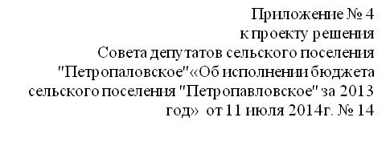
Распределение
бюджетных ассигнований по разделам, подразделам классификации расходов бюджета на 2013 год
№ п/п | Наименование | Раз дел | Под раз дел | утверждено решением сессии, тыс.руб. | Уточненная сводная бюджетная роспись, тыс.руб. | Исполнено за 2011г., тыс.руб. | % исполнения к решению сессии СД | % исполнения к уточненной сводной бюджетной росписи
 |  |  |  | Сумма, всего | Сумма, всего | Сумма, всего | Сумма, всего | Сумма, всего
1. | Общегосударственные вопросы | 01 |  | 10 306,69 | 10 306,69 | 10 291,87 | 99,9 | 99,9
 | Функционирование высшего должностного лица субъекта Российской Федерации и муниципального образования | 01 | 02 | 645,79 | 645,79 | 645,79 | 100,0 | 100,0
 | Функционирование Правительства Российской Федерации, высших органов исполнительной власти субъектов Российской Федерации, местных администраций | 01 | 04 | 2 727,28 | 2 727,28 | 2 722,46 | 99,8 | 99,8
 | Обеспечение проведения выборов и референдумов | 01 | 07 | 233,62 | 233,62 | 233,62 | 100,0 | 100,0
 | Другие общегосударственные вопросы | 01 | 13 | 6 700,00 | 6 700,00 | 6 690,00 | 99,9 | 99,9
2. | Национальная безопасность и правоохранительная деятельность | 03 |  | 51,90 | 51,90 | 51,90 | 100,0 | 100,0
 | Защита населения и территории от чрезвычайных ситуаций природного и техногенного характера, гражданская оборона | 03 | 09 | 51,90 | 51,90 | 51,90 | 100,0 | 100,0
3. | Национальная экономика | 04 |  | 14 253,33 | 14 253,33 | 14 253,33 | 100,0 | 100,0
 | Дорожное хозяйство(дорожные фонды) | 04 | 09 | 14 253,33 | 14 253,33 | 14 253,33 | 100,0 | 100,0
4. | Жилищно-коммунальное хозяйство | 05 |  | 1 593,25 | 1 593,25 | 501,25 | 31,5 | 31,5
 | Жилищное хозяйство | 05 | 01 | 1 024,58 | 1 024,58
 | Благоустройство | 05 | 03 | 361,55 | 361,55 | 361,13 | 99,9 | 99,9
 | Другие вопросы в области жилищно-коммунального хозяйства | 05 | 05 | 207,12 | 207,12 | 140,12 | 67,7 | 67,7
5. | Культура и кинематография | 08 |  | 1 970,03 | 1 970,03 | 1 970,03 | 100,0 | 100,0
 | Культура | 08 | 01 | 1 970,03 | 1 970,03 | 1 970,03 | 100,0 | 100,0
6. | Социальная политика | 10 |  | 194,32 | 194,32 | 166,31 | 85,6 | 85,6
 | Пенсионное обеспечение | 10 | 01 | 44,32 | 44,32 | 27,71 | 62,5 | 62,5
 | Социальное обеспечение населения | 10 | 03 | 150,00 | 150,00 | 138,60 | 92,4 | 92,4
7. | Физическая культура и спорт | 11 |  | 353,56 | 353,56 | 347,55 | 98,3 | 98,3
 | Физическая культура | 11 | 01 | 169,32 | 169,32 | 163,32 | 96,5 | 96,5
 | Массовый спорт | 11 | 02 | 184,24 | 184,24 | 184,23 | 100,0 | 100,0
 | ВСЕГО: |  |  | 28 723,08 | 28 723,08 | 27 582,24 | 96,0 | 96,0

 | 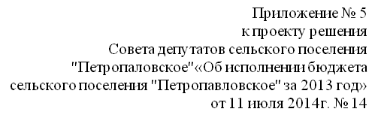
Источники финансирования дефицита бюджета
сельского поселения "Петропавловское" по кодам классификации источников финансирования дефицитов бюджетов за 2013 год
код | наименование | сумма (тыс. руб.) |  | % исполнения
код | наименование | план | факт | % исполнения
Администрация сельского поселения "Петропавловское"
884 01 05 00 00 00 0000 000 | Изменение остатков средств на счетах по учету средств бюджета | 331,11 | 146,30 | 44,2
884 01 05 00 00 00 0000 500 | Увеличение остатков средств бюджетов | - 28 391,97 | - 27 435,94 | 96,6
884 01 05 02 01 10 0000 510 | Увеличение прочих остатков денежных средств бюджетов поселений | - 28 391,97 | - 27 435,94 | 96,6
884 01 05 00 00 00 0000 600 | Уменьшение остатков средств бюджетов | 28 723,08 | 27 582,24 | 96,0
884 01 05 02 01 10 0000 610 | Уменьшение прочих остатков денежных средств бюджетов поселений | 28 723,08 | 27 582,24 | 96,0
ИТОГО источников финансирования |  | 331,11 | 146,30 | 44,2

 | 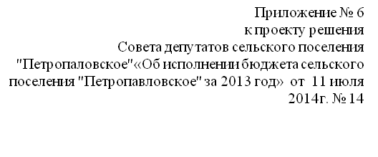
Источники финансирования дефицита бюджета
сельского поселения "Петропавловское" по кодам групп, подгрупп, статей, видов источников финансирования дефицитов бюджетов за 2013 год
код | наименование | сумма (тыс. руб.) |  | % исполнения
код | наименование | план | факт | % исполнения
000 01 05 00 00 00 0000 000 | Изменение остатков средств на счетах по учету средств бюджета | 331,11 | 146,30 | 44,2
000 01 05 00 00 00 0000 500 | Увеличение остатков средств бюджетов | - 28 391,97 | - 27 435,94 | 96,6
000 01 05 02 01 10 0000 510 | Увеличение прочих остатков денежных средств бюджетов городских округов Российской Федерации | - 28 391,97 | - 27 435,94 | 96,6
000 01 05 00 00 00 0000 600 | Уменьшение остатков средств бюджетов | 28 723,08 | 27 582,24 | 96,0
000 01 05 02 01 10 0000 610 | Уменьшение прочих остатков денежных средств бюджетов городских округов Российской Федерации | 28 723,08 | 27 582,24 | 96,0
ИТОГО источников финансирования |  | 331,11 | 146,30 | 44,2

